北京市密云区2023年
国民经济和社会发展统计公报

2023年是全面贯彻党的二十大精神开局之年，是三年新冠疫情防控转段后经济恢复发展的一年。面对内外部各种风险挑战，在以习近平同志为核心的党中央坚强领导下，全区坚持以习近平新时代中国特色社会主义思想为指导，全面贯彻党的二十大和二十届二中全会精神，牢记习近平总书记重要回信嘱托，以新时代首都发展为统领，坚持“保水、护山、守规、兴城”，坚持稳中求进工作总基调，着力稳增长、优结构、保民生、防风险，经济总体回升向好，社会民生保障有力。
一、综合
经济增长：初步核算，全年实现地区生产总值374亿元，按可比价格计算，比上年增长4.6%。其中，第一产业增加值13.8亿元，增长0.5%；第二产业增加值94.5亿元，增长0.3%；第三产业增加值265.6亿元，增长6.5%。三次产业构成为3.7:25.3:71.0。按常住人口计算，全区人均地区生产总值为71238元。
表1 2023年地区生产总值
指 标 | 绝对数  （万元） | 比上年增长  （%） | 比重  （%）
地区生产总值 | 3740007 | 4.6 | 100
按产业分
第一产业 | 138166 | 0.5 | 3.7
第二产业 | 945349 | 0.3 | 25.3
第三产业 | 2656492 | 6.5 | 71.0
按行业分
农、林、牧、渔业 | 144422 | 1.2 | 3.9
工业 | 509804 | 3.0 | 13.6
建筑业 | 437075 | -2.7 | 11.7
批发和零售业 | 217447 | 10.7 | 5.8
交通运输、仓储和邮政业 | 72017 | 25.5 | 1.9
住宿和餐饮业 | 39572 | 10.3 | 1.1
信息传输、软件和信息技术服务业 | 76369 | 17.6 | 2.0
金融业 | 263528 | 7.9 | 7.0
房地产业 | 708078 | 7.3 | 18.9
租赁和商务服务业 | 79094 | -8.8 | 2.1
科学研究和技术服务业 | 89674 | 7.8 | 2.4
水利、环境和公共设施管理业 | 193864 | 3.6 | 5.2
居民服务、修理和其他服务业 | 45230 | 2.8 | 1.2
教育 | 281260 | 4.4 | 7.5
卫生和社会工作 | 192511 | 7.1 | 5.1
文化、体育和娱乐业 | 42452 | 25.0 | 1.1
公共管理、社会保障和社会组织 | 347610 | 0.5 | 9.3

图1 2019-2023年地区生产总值及增长速度
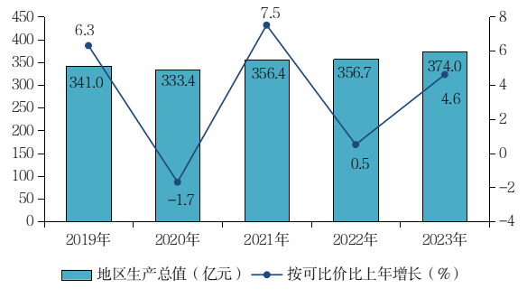

人口与就业：年末全区常住人口52.4万人，比上年末减少0.2万人。其中，男性人口26.8万人，占常住人口的比重为51.1%；女性人口25.6万人，占常住人口的比重为48.9%。常住外来人口为10.7万人，占常住人口的比重为20.4%。常住人口出生率为5.95‰，死亡率为7.22‰。
表2 2023年末常住人口及构成
指 标 | 年末人数（万人） | 比重（%）
常住人口 | 52.4 | 100.0
按城乡分：城镇 | 35.0 | 66.8
乡村 | 17.4 | 33.2
按性别分：男性 | 26.8 | 51.1
女性 | 25.6 | 48.9
按年龄组分：0-14岁 | 6.5 | 12.4
15-64岁 | 36.6 | 69.9
65岁及以上 | 9.3 | 17.7

年末全区户籍人口43.8万人，比上年末减少0.3万人。按户籍属性分，农业人口23.5万人，比上年末减少0.4万人；非农业人口20.3万人，比上年末增加0.1万人。按性别分，男性人口21.7万人，女性人口22.1万人。
表3 2023年末分地区户籍人口
地 区 | 户数（户） |  |  | 人数  （人） | 户口性质（人） |  | 性别（人）
地 区 | 合计 | 非农业 | 农业 | 人数  （人） | 非农业 | 农业 | 男 | 女
合计 | 205707 | 97044 | 108663 | 438329 | 202879 | 235450 | 217090 | 221239
鼓楼街道 | 31839 | 31822 | 17 | 82404 | 82382 | 22 | 41003 | 41401
果园街道 | 14794 | 14794 |  | 36942 | 36942 |  | 18833 | 18109
檀营地区 | 2845 | 2845 |  | 6125 | 6125 |  | 3013 | 3112
密云镇 | 3697 | 507 | 3190 | 8336 | 963 | 7373 | 3965 | 4371
溪翁庄镇 | 10047 | 3949 | 6098 | 21107 | 7911 | 13196 | 10301 | 10806
西田各庄镇 | 19253 | 5867 | 13386 | 39149 | 9262 | 29887 | 19191 | 19958
十里堡镇 | 9976 | 4574 | 5402 | 21751 | 9829 | 11922 | 10630 | 11121
河南寨镇 | 12204 | 4083 | 8121 | 24343 | 6245 | 18098 | 11955 | 12388
巨各庄镇 | 11928 | 3432 | 8496 | 23133 | 5081 | 18052 | 11384 | 11749
穆家峪镇 | 16304 | 5655 | 10649 | 31973 | 8974 | 22999 | 15612 | 16361
太师屯镇 | 15816 | 5689 | 10127 | 31309 | 9725 | 21584 | 15455 | 15854
高岭镇 | 8816 | 2134 | 6682 | 17289 | 2916 | 14373 | 8632 | 8657
不老屯镇 | 12014 | 2853 | 9161 | 23438 | 3916 | 19522 | 11642 | 11796
冯家峪镇 | 4645 | 894 | 3751 | 8865 | 1178 | 7687 | 4471 | 4394
古北口镇 | 4478 | 1645 | 2833 | 9357 | 2897 | 6460 | 4610 | 4747
大城子镇 | 7790 | 1846 | 5944 | 15287 | 2481 | 12806 | 7605 | 7682
东邵渠镇 | 5987 | 1492 | 4495 | 11956 | 2100 | 9856 | 6071 | 5885
北庄镇 | 4253 | 1089 | 3164 | 8382 | 1432 | 6950 | 4196 | 4186
新城子镇 | 5711 | 1203 | 4508 | 11351 | 1570 | 9781 | 5686 | 5665
石城镇 | 3310 | 671 | 2639 | 5832 | 950 | 4882 | 2835 | 2997

财政收支：全年完成一般公共预算收入41.3亿元，较上年增长4.1%。其中，增值税13.2亿元，增长52.2%；企业所得税5.7亿元，增长32.2%。全年一般公共预算支出159.4亿元，比上年增长15.4%。
图2 2019-2023年一般公共预算收入及增长速度
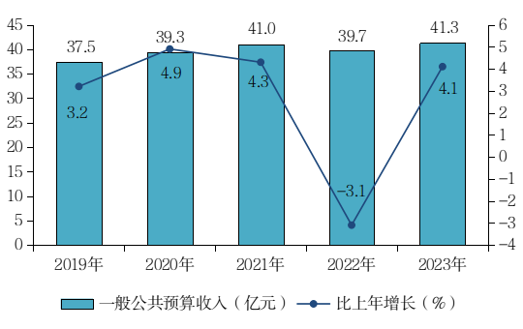

存贷款：年末全区金融机构人民币存款余额896.1亿元，比上年末增加60.3亿元，增长7.2%；金融机构人民币贷款余额565.9亿元，比上年末增加33.1亿元，增长6.2%。
表4 2023年金融机构人民币存贷款余额
指 标 | 本年末数  （亿元） | 比上年末增长  （%）
金融机构存款余额 | 896.1 | 7.2
单位存款 | 219.0 | -2.5
储蓄存款 | 677.1 | 10.8
活期 | 179.7 | -0.2
定期 | 497.4 | 15.4
金融机构贷款余额 | 565.9 | 6.2
按贷款对象分
单位贷款 | 414.3 | 8.3
个人消费贷款 | 125.0 | -0.5
其中：住房贷款 | 116.4 | 3.7
个人经营性贷款 | 26.6 | 8.4
按偿还期限分
短期贷款 | 149.5 | -6.1
中长期贷款 | 416.4 | 11.5

二、农业
全年实现农林牧渔业总产值33.6亿元，比上年增长0.2%。其中，农业产值16.6亿元，下降2.8%；林业产值9.1亿元，增长1.2%；牧业产值6.1亿元，增长5%；渔业产值0.6亿元，下降38.5%。
全年粮食总产量5.2万吨，比上年下降14.9%；蔬菜及食用菌产量18.9万吨，增长10.6%；生猪出栏6.8万头，增长34.3%。设施农业实现产值6.2亿元，比上年增长11.8%。休闲农业与乡村旅游实现收入8.4亿元，比上年增长10.3%。
图3 2019-2023年农林牧渔业总产值及增长速度
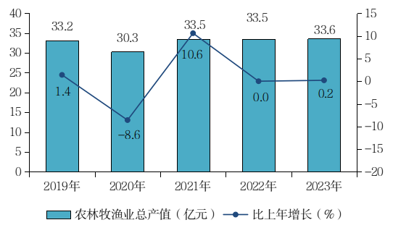

表5 2023年主要农牧产品产量
产品名称 | 单位 | 产量 | 比上年增长(%)
粮食 | 万吨 | 5.2 | -14.9
蔬菜（含食用菌） | 万吨 | 18.9 | 10.6
干鲜果品 | 万吨 | 2.5 | -28.5
出栏生猪 | 万头 | 6.8 | 34.3
出栏家禽 | 万只 | 33.6 | -10.6
出栏羊 | 万只 | 2.3 | 40.4
出栏牛 | 万头 | 0.6 | 45.6
禽蛋 | 万吨 | 0.5 | -1.1
生牛奶 | 万吨 | 5.2 | -5.4

三、工业和建筑业
工业：全年完成规模以上工业总产值226.2亿元，比上年下降0.6%。分行业看，汽车制造业产值54.6亿元，增长7.4%；医药制造业产值41.5亿元，增长9.1%；酒、饮料和精制茶制造业产值32.7亿元,下降9.3%。规模以上工业实现销售产值219.4亿元，比上年下降2.4%，其中出口交货值11.8亿元，下降15.9%。
建筑业：全年具有资质等级的总承包和专业承包建筑业企业完成建筑业总产值174.9亿元，比上年下降5.5%。其中，在本市完成产值72亿元，下降9.1%；在外省完成产值102.9亿元，下降2.8%。本年新签合同额123.7亿元，比上年下降12.8%。
四、固定资产投资和房地产开发
固定资产投资：全年固定资产投资（不含农户）比上年下降9.9%。分产业看，第一产业投资比上年下降19.8%；第二产业投资增长65.7%；第三产业投资下降19.9%。
房地产开发：全年房地产开发投资比上年下降44.7%。全区房屋施工面积245万平方米，比上年下降13.1%;房屋竣工面积101.7万平方米，比上年增长2倍;商品房销售面积17.9万平方米，比上年增长13.3%。
表6 2023年房地产开发和销售主要指标
指 标 | 绝对数  （万平方米） | 比上年增长  (%)
房屋施工面积 | 245.0 | -13.1
其中：住宅 | 145.4 | -15.5
其中：本年新开工面积 | 8.1 | -69.5
其中：住宅 | 5.2 | -67.0
房屋竣工面积 | 101.7 | 202.9
其中：住宅 | 66.0 | 217.3
商品房待售面积 | 70.6 | 2.3
其中：住宅 | 34.8 | -11.9
商品房销售面积 | 17.9 | 13.3
其中：住宅 | 14.9 | 5.8

五、市场消费
全年实现社会消费品零售总额182.7亿元，比上年增长12.2%。分消费形态看，商品零售169.8亿元，比上年增长11.3%；餐饮收入12.9亿元，比上年增长25.6%。密云区限额以上商业单位通过公共网络实现零售额93亿元，比上年增长16.8%。
全年商品交易市场实现成交额14.3亿元，比上年下降9.0%。其中，吃类商品成交额8.7亿元，比上年增长9.2%；用类商品成交额4.6亿元，比上年下降33.3%。
图4 2019-2023年社会消费品零售总额及增长速度
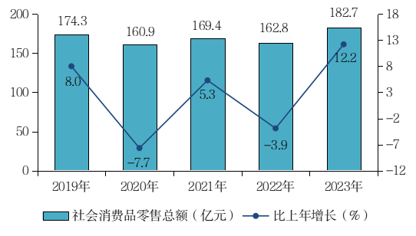
六、交通运输和邮政电信
交通运输：全年客运量2267万人次，货物周转量2.44亿吨公里，年末实有公共汽（电）车运营车辆603台；年末全区机动车保有量16.84万辆，比上年末增加0.99万辆，增长6.2%。
邮政电信：全年邮政函件业务交换量347.8万件，比上年增加59.6万件；全区邮路日行全长3721公里，投递道段73条。年末移动电话用户64.4万户，互联网宽带接入用户21.5万户。
七、公用事业和安全生产
公用事业：全年全社会用电量25.5亿千瓦时，比上年增长3.1%。其中，工业用电4.7亿千瓦时，下降9.6%；农业用电0.6亿千瓦时，增长1.2%；农村居民生活用电5.1亿千瓦时，下降13.8%；城镇居民生活用电6.2亿千瓦时，增长30.7%。全区日最大供电量为1586万千瓦时，比上年增长21.3%。
全年总用水量6830万立方米，比上年增长0.9%。其中，生产用水1533万立方米，占22.4%；生活用水3248万立方米，占47.5%；生态环境用水2050万立方米，占30%。中心城区生活污水集中处理率为98.6%，较上年下降0.9个百分点；农村安全饮水达标率保持100%。
安全生产：全年共发生生产安全事故1起，比上年减少2起；生产安全事故伤亡人数1人，比上年减少4人。
八、人民生活和社会保障
人民生活：全年全区居民人均可支配收入46926元，比上年增长6%，其中人均工资性收入38437元，人均经营净收入2262元，人均财产净收入2236元，人均转移净收入3992元。全区居民人均消费支出29533元，比上年增长11.1%。
图5 2019-2023年全区居民人均可支配收入及增长速度
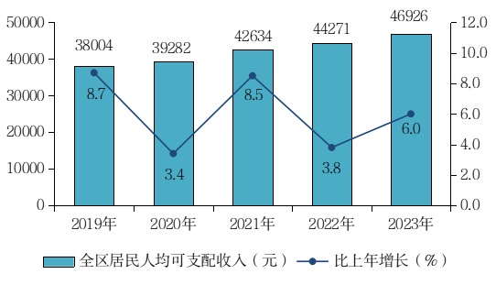
图6 2023年全区居民人均消费支出及其构成
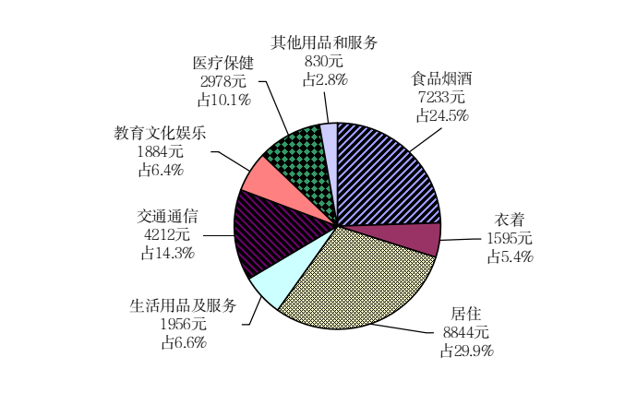
社会保障：年末城镇职工基本养老保险参保人数27.02万人，比上年末增加1.68万人；参加工伤保险22.4万人，比上年末增加0.66万人；参加失业保险22.2万人，比上年末增加1.11万人。全年人均养老金水平为3870元，比上年增长2.7%。
年末养老服务机构142个，床位7520张；全年社会救助1.53万人；城市居民最低生活保障816户，1415人；农村居民最低生活保障6765户，10967人。
九、资源和环境
能源消耗：全年能源消费总量122.56万吨标准煤，比上年增长1.29%；单位GDP能耗为0.3277吨标准煤/万元，不变价单位GDP能耗比上年下降3.17%。
水资源：全年降水量523毫米；年末平原地区地下水埋深为19.22米，比上年末增加0.63米；全年新增水土流失治理面积3.125千公顷。
环境：全区细颗粒物（PM2.5）和可吸入颗粒物（PM10）年均浓度值分别为28微克/立方米和54微克/立方米，分别比上年增长7.7%和12.5%；二氧化硫年均浓度值为3微克/立方米，与上年持平；二氧化氮年均浓度值为20微克/立方米，比上年增长17.6%；降尘量年月均值为2.9吨/平方公里·月，比上年下降6.5%；建成区区域噪声平均值为50.2分贝，比上年下降2.3%；交通干线噪声平均值为67.5分贝，比上年增长2.7%；日城市道路清扫保洁面积达285.68万平方米；全区清运处置生活垃圾15.08万吨，生活垃圾无害化处理率为100%。
十、教育、科技、文化、卫生和体育
教育：年末高中阶段教育在校学生6373人，毕业生1983人，高中升学率为97.5%；初级中学（不含九年一贯制学校）在校学生8905人，毕业生3135人，初中升学率为99.7%；小学阶段教育（不含九年一贯制学校）在校学生24785人，毕业生3280人；九年一贯制学校在校学生1619人，毕业生157人；特殊教育在校学生106人；幼儿园在园幼儿13218人。
科技：全年专利授权量1404件，其中发明专利259件，实用新型专利850件，外观设计专利295件；全年技术合同成交242项，技术合同成交总额9.4亿元。
文化：年末共有图书馆1个，总藏量115万册（件），总流通43.4万人次；全区文化馆（中心）21个，组织文化演出1741场次，观众33.5万人次。
卫生：年末共有卫生机构600个，其中区属机构44个，农村卫生机构400个，个体机构156个；卫生技术人员4775人，其中执业医师2007人；每千常住人口医院床位数3.98张，每千常住人口执业（助理）医师4.45人，每千常住人口注册护士2.84人。全年医院和社区卫生服务中心总诊疗492.6万人次，健康检查22.5万人次。
体育：年末共有体育场馆30个，全年共举办全民健身活动11次，参加活动人数5.1万人次。参加全国性比赛获得奖牌3枚，其中获得金牌1枚、铜牌2枚；参加市级比赛获得奖牌123枚，其中获得金牌39枚、银牌45枚、铜牌39枚。
公报注释：
1.2023年数据均为初步统计数。
2.三次产业划分依据国家统计局2018年修订的《三次产业划分规定》（国统字〔2012〕108号），行业划分执行《国民经济行业分类》（GB/T4754-2017）。
3.地区生产总值及其中各行业增加值绝对数按现价计算，增长速度按不变价计算。
4.农、林、牧、渔业增加值含农林牧渔专业及辅助性活动增加值。
5.金融机构统计范围为密云区域内所有银行。
6.规模以上工业企业是指年主营业务收入2000万元及以上的全部工业法人企业；限额以上批发和零售业单位是指年主营业务收入2000万元及以上的批发业、500万元及以上的零售业单位（包括法人单位、产业活动单位和个体经营户），限额以上住宿和餐饮业单位是指年主营业务收入200万元及以上的住宿业、年主营业务收入200万元及以上的餐饮业单位（包括法人单位、产业活动单位和个体经营户）。
7.公报中部分数据合计数或相对数由于计量单位取舍不同而产生的计算误差，均未作机械调整。
资料来源：
本公报中财政数据来自密云区财政局；信贷数据来自密云区各银行；户籍人口、机动车数据来自北京市公安局密云分局；交通数据来自密云区交通局；邮政数据来自中国邮政集团公司北京市密云区分公司；互联网宽带接入用户等数据来自中国联合网络通信有限公司北京市密云分公司、中国移动通信集团北京有限公司密云分公司、中国电信股份有限公司密云分公司、北京歌华有线电视网络股份有限公司；供电数据来自密云区供电公司；水资源数据来自密云区水务局；降水量数据来自密云区气象局；安全生产数据来自密云区应急管理局；就业及社会保障数据来自密云区人力资源和社会保障局；社会救助数据来自密云区民政局；环境保护数据来自密云区生态环境局和密云区城市管理委员会；教育数据来自密云区教育委员会；科技数据来自密云区市场监督管理局和密云区科学技术委员会；文化数据来自密云区文化和旅游局；卫生数据来自密云区卫生健康委员会；体育数据来自密云区体育局；居民收支、畜牧业等数据来自国家统计局密云调查队；其他数据来自北京市密云区统计局、北京市密云区经济社会调查队。

